# Welkom bij de OIV-QGIS snelstart handleiding

# Werken met de Plug-in

In dit hoofdstuk volgt een beschrijving voor het werken met de plug-in. Naar verwachting zullen de meeste planvormers hiermee werken.

Bij het werken met de plug-in worden lagen automatisch op bewerken gezet en weer afgesloten en voeg je makkelijk symbolen toe, waarbij je maar één keer het object hoeft te selecteren. Het verdient de voorkeur om met de plug-in te werken vanwege dat er automatische handelingen gedaan worden om de informatie te koppelen aan het repressief object.

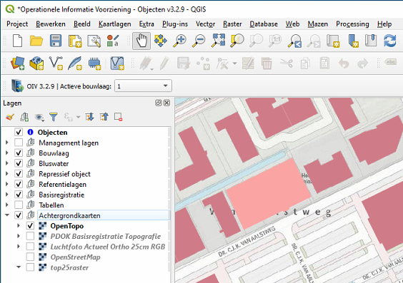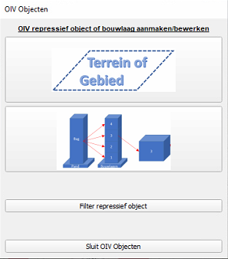

Versie nummer van de plugin OIV 3.x.x kan afwijken welke er gebruikt wordt. Stem dit af met je Gis coördinator voor de juiste versie die gebruikt wordt binnen de eigen organisatie.



**OIV-Plugin**

# 1.1 OIV-Plugin openen

Stap 1.  
Klik op het icoon van de “OIV objecten”  en de Plugin OIV repressief object of bouwlaag aanmaken of bewerken’ verschijnt.  
In het venster staat aangegeven in welke bouwlaag op dit moment gewerkt wordt.

# 1.2 OIV-Plugin

Voor het maken van operationele informatie kan er onderscheid gemaakt worden in “Terrein of gebied” en

objecten (BAG).

LET OP: Bij het aanmaken van een pand (BAG object) dient er voor de volledigheid ook een terrein of gebied worden aangegeven rondom het pand wat bij het object hoort. Tevens is dit ervoor om de historie van het repressief object te registreren zodat de bijbehorende informatie (pictogrammen) buiten het pand in de voertuig viewer zichtbaar wordt gemaakt.



Afsluiten OIV-plugin

**Filterfunctie:**

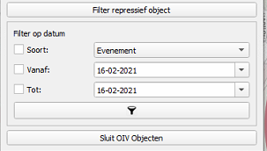Met de filter functie kan een overzicht van het soort informatie getoond worden op basis van datum. Hiervoor moet wel de historie ingevuld worden.

Evenement  
  
Gebouw  
  
Natuur

Waterongevallen

# Repressief object (pand)

Voor het maken van operationele informatie voor objecten (BAG) dienen de volgende stappen te worden doorlopen.

Stap 1 is het activeren van de OIV Plug-in wat behandeld in het hoofdstuk Plugin OIV behandeld. live command info vanuit twitter eventueel delen, tekenmogelijkheid, foto's delen

## 

# 2.1 Repressief object (pand) aanmaken/nieuw

Stap 2. Aanmaken/nieuw

Start met het aanmaken van een repressief object door "Terrein/Gebied" of "BAG"object te selecteren. Vervolgens kies je met de linkermuisknop

met de muis  het gebied of object aan op de kaart waarvan een repressief object gemaakt moet worden. De gegevens zullen in het venster worden weergegeven van het betreffende object.

(Let op dat de BAG kaart laag zichtbaar is voor het maken van object informatie.) Bij het maken van bijvoorbeeld informatie voor een evenementen of een bedrijventerrein maak je een terrein/gebied aan als repressief object.

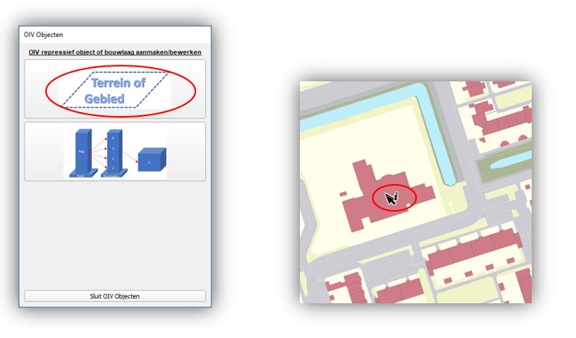

## Stap 3.

* Kies "Maak object aan en plaats" en selecteer met de muis pointer "kruis" waar het "i"-tje van het object moet staan aan, object informatie van het pand wordt nu ook uit de BAG registratie opgehaald en weergegevens in het formulier.
* Vul de formele naam in en druk op OK om op te slaan, het object is nu aangemaakt en het formulier gegevens bewerken wordt geopend.

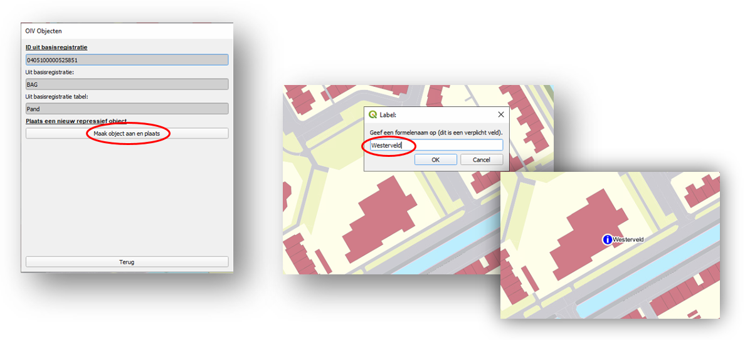  
 Geef de formele naam op die je dan ook bij het “i”-tje ziet staan.

* Met "Objectgegevens bewerken" kunnen de tekstuele gegevens aangevuld worden.

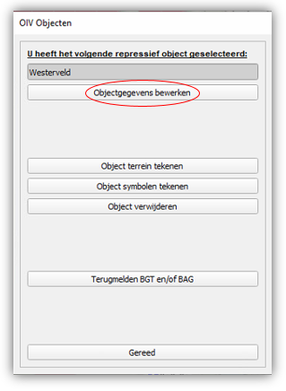fig. 2

**Volgende stap**, ga naar "*Object gegevens invoeren/bewerken*" en vul de ontbrekende gegevens in.

# 2.2 Bouwlaag aanmaken

Voor het aanmaken van verschillende bouwlagen moet eerst het object waar bouwlagen van toepassing zijn worden aangemaakt mocht dat nog niet gedaan zijn ga naar "Repressief object aanmaken".

## Stap 10. Aanmaken/nieuw

Selecteer met de linkermuisknop het ‘Repressief object’(panden)’ aan met  waarvan een bouwlaag aangemaakt moet worden.

De gegevens van het object worden opgehaald (fig 1).

BAG object informatie van het pand wordt weergegeven en kunnen zelf niet gewijzigd worden.

Wijzigingen/terugmelding BAG/BGT

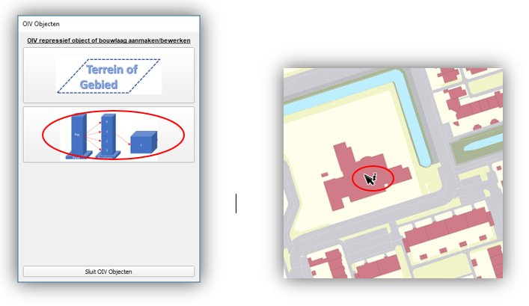

## Stap 11.

Met *Bouwlaag toevoegen* kunnen meerdere bouwlagen in 1x worden aangemaakt. (fig. 2).

Zo kan een object met meerdere verdiepingen (bouwlagen) worden aangemaakt eventueel onder maai niveau (kelder) is ook mogelijk.

Wanneer de bouwlagen zijn aangemaakt kunnen de symbolen op de gewenste bouwlaag worden toegevoegd, zie "Object symbolen toevoegen/bewerken".

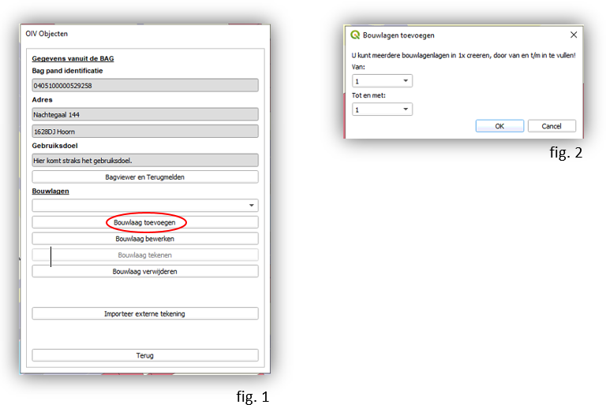

Om bouwlagen toe te voegen kan er gekozen worden om deze zelf te tekenen of met de functie Bouwlaag overnemen van BAG worden aangemaakt.

In het OIV venster is er nu de keuze uit drie opties:

### (1) “Bouwlaag overnemen van BAG”

Neemt de rode contour van de BAG over als bouwlaag. Klik met de cursor op de betreffende pand. Er verschijnt een dialoogvenster om het label in te vullen.

Nadat Bouwlaag overnemen van BAG is uitgevoerd zal er een geel vlak zichtbaar zijn en is de bouwlaag aangemaakt.

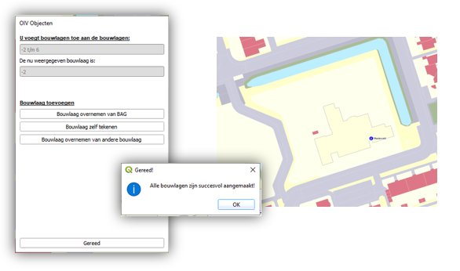

### (2) “Bouwlaag zelf tekenen”

Als de bouwlaag niet overeenkomt met de BAG contour kun je deze zelf tekenen. De cursor verandert en je kunt zelf de contouren aangeven. Er wordt automatisch gesnapped op de contouren van het gebouw. Als je niet wilt snappen, kun je dat via “Extra”, “Opties voor snappen” aanpassen. Met de linker muisknop klik je op de hoekpunten en als je klaar bent , sluit je af met de rechter muisknop of spatie.

LET OP: Vul bij aanwezige personen op bouwlaag niveau in de aanwezige personen.

Controleer met knop lampje of je het goede pand hebt deze licht dan rood op

(soms zit je formulier er voor schuif die dan even op).



Is dit niet het juiste pand klik dan in je formulier op  klik daarna in de kaart op het juiste pand.

Sla het formulier eerst op met de knop OK.

### (3) “Bouwlaag overnemen van andere bouwlaag”

Als je al een bouwlaag hebt getekend, kun je de gegevens voor de volgende bouwlagen overnemen. Zorg er wel voor dat de object symbolen in een laag zijn toegevoegd je je wilt overnemen, zoals bijvoorbeeld stijgleiding bij hoogbouw etc.

Zie verdere uitleg in hoofdstuk "Bouwlaag overnemen".

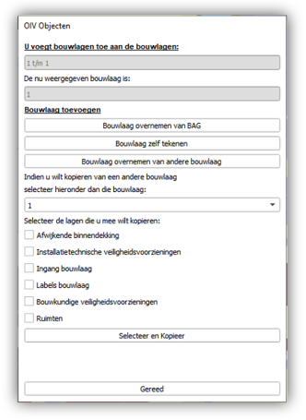

Kies de laag die je wilt kopiëren, er verschijnt een preview. Bevestig door “Selecteer en Kopieer” en verlaat het scherm door op “Gereed” te klikken. Let op! Er wordt maar een object / bouwlaag tegelijk gekopieerd. Als de te kopiëren bouwlaag uit meerdere delen bestaat, zul je deze per stuk moeten kopiëren.

## Stap 12.

Voor het registreren van bouwlaag gegevens "Aanwezige personen" en "Bouwlaag aanduiding" selecteer hiervoor in het menu "Bouwlaag bewerken" en een formulier zal geopend worden. Sluit het formulier af door op 'Gereed' te drukken.

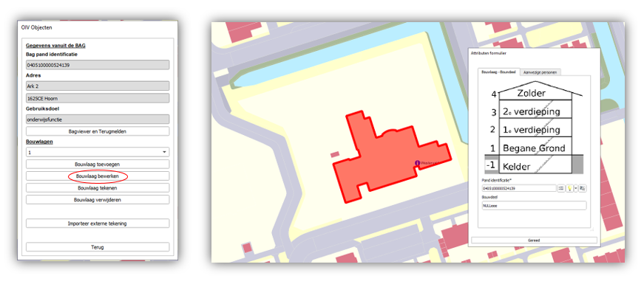

# 2.3 Object gegevens invoeren/bewerken

Om object gegevens vast te leggen dienen alle relevante tabbladen ingevuld worden. *BELANGRIJK* is het om de Historie tabblad in te voeren voor een juiste weergave op een MDT in verband met de status van het object en de behandelaar van de gegevens. De rode invoervelden zijn verplicht in te vullen.

Voor het afsluiten van een formulier ga je naar "Gereed" onderaan elk formulier en kom je in het vorige menu "Objectgegevens bewerken".

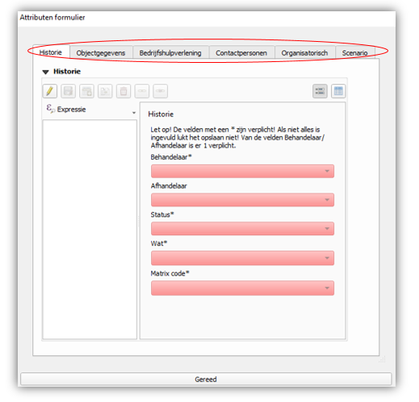

## Stap 4. Historie gegevens

Voor het registreren en beschikbaar maken van de informatie op een MDT moet het tablad “Historie” ingevuld worden welke terug te vinden is bij het aanmaken van een repressief terrein of gebied. Geef hierin ook aan bij het soort object om wat voor type informatie het gaat (object, evenement, natuur, waterongevallen). Dit kan verder gebruikt worden voor de functie filtering.

Om een veld toe te voegen, klik je eerst op het potloodje **1** en daarna op het plus veldje **2**. je komt nu in een invulscherm.

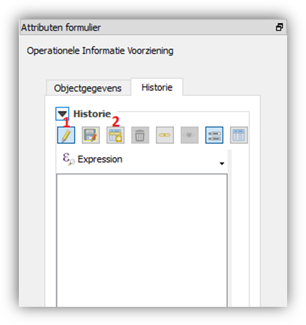

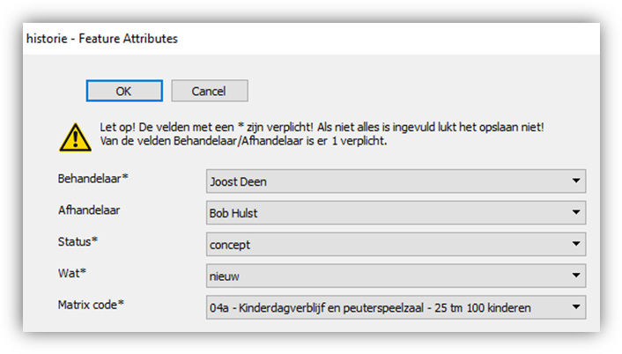

In de velden historie geef je het systeem een waarde mee voor jou plan:

**STATUS:**

**Archief** = Het plan wordt niet meer gebruikt, dus niet meer zichtbaar in O.I.V.

**Concept** = nieuwe tekening is nog niet klaar, dus NIET zichtbaar in O.I.V.

**In gebruik** = De tekening is klaar voor gebruik en is nu zichtbaar in O.I.V.

**WAT:**

**Aanpassing =** Dit is eenkleine aanpassing in de tekening of tekst.

**Nieuw**  = Nieuw plan

**Update** = Ge-update plan (geheel)

Als alles is ingevuld, klik je op “OK” en kom je terug in het attributen formulier. Klik op “Gereed” om terug te keren in het hoofdscherm.

## Stap 5. Objectgegevens

Nadat een object is aangemaakt verschijnt het onderstaande scherm. Hierin kunnen objectgegevens bewerkt worden nadat een object is aangemaakt of worden aangemaakt (nieuw). Selecteer “Objectgegevens bewerken”, het object zal oplichten en vul de ontbrekende gegevens in. Kies vervolgens de verschillende tabbladen om alle gegevens in te voeren die noodzakelijk zijn.

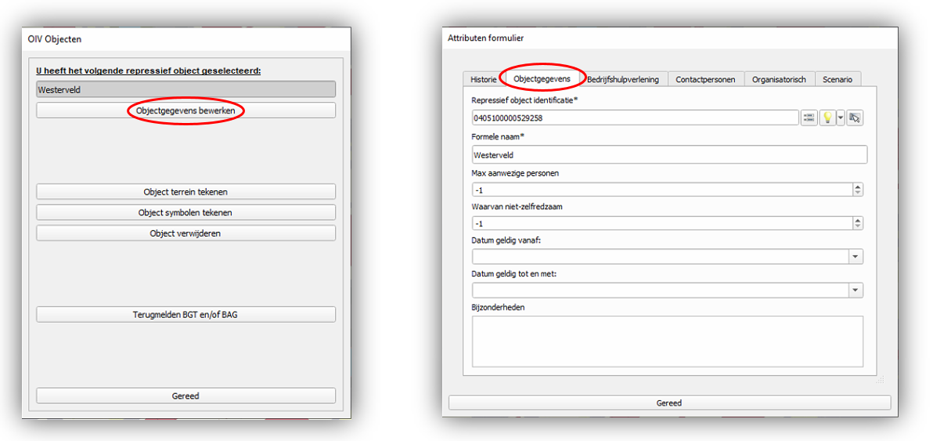

Vul alle velden volledig in:

* + - **Repressief object identificatie\*** = automatische ingevuld vanuit de BAG registratie.na het aanmaken van een nieuw object.
    - **Formele naam\*** = automatische ingevuld na het aanmaken van een nieuw object.
    - **Max aanwezige personen** = Geef het totaal aantal aanwezige personen aan die volgens de gebruiks vergunning aanwezig mogen zijn.
    - **Waarvan niet zelf-redzaam** = Geef het aantal niet zelf redzame personen
    - **Datum geldig vanaf:** = Indien het object/terrein tijdelijk actueel is, voer hier een begin datum in
    - **Datum geldig tot en met:** = Object/terrein wat niet actueel meer is, informatie zal alleen nog visueel in QGIS, niet meer operationeel beschikbaar zijn.
    - **Bijzonderheden:** = Kort en bondige omschrijving van relevante bijzonderheden, geen gele zinnen.

## Andere tabbladen worden op dezelfde wijze aangemaakt en gevuld als het tabblad objectgegevens.

De verschillende regio’s kunnen deze invullen naar gelang de werkafspraken welke gemaakt zijn in de eigen regio..

**Volgende stap**, ga naar "*Bouwlagen aanmaken*" en vul de ontbrekende gegevens in.

# 2.4 Object symbolen toevoegen en bewerken

Voor het toevoegen van objectsymbolen dienen de verschillende tab bladen gebruikt te worden. Afhankelijk van de categorie operationele informatie voorziening, Object, terrein, waterongevallen, bluswater etc. kan het gewenste tabblad hiervoor gebruikt worden.

## Stap 10. Object symbolen toevoegen

Symbolen kunnen geplaatst worden door het symbool aan te klikken en deze te plaatste in of rondom het object. Gebruik de verschillende tab bladen om de juiste symbolen te kiezen.

Ga met je muis in het object staan om een pijl van binnen naar buiten te laten wijzen of ga met je muis aan de buiten kant staan om de pijl naar binnen te laten wijzen.

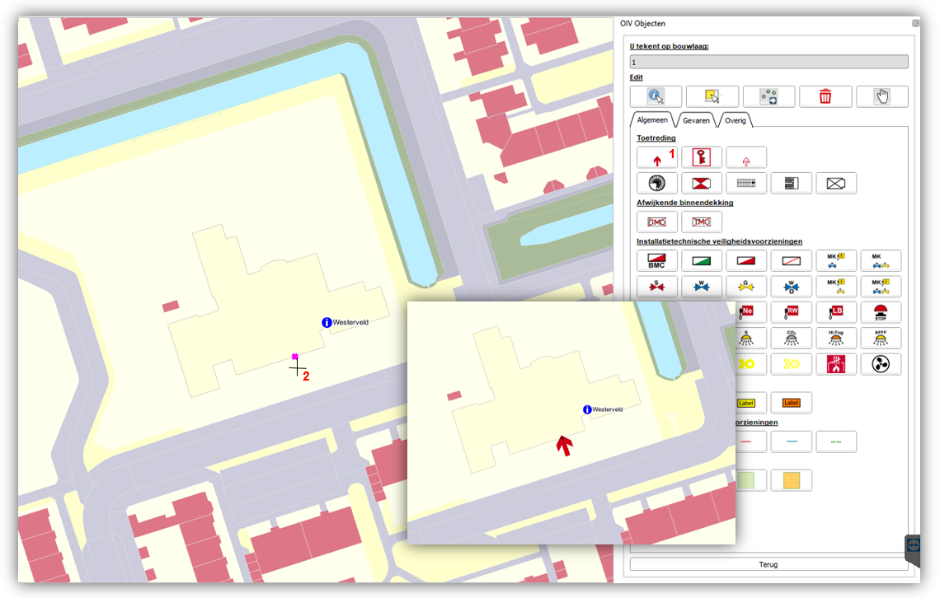

## Stap 11. Object symbolen bewerken

Met de toolbar Edit kunnen verschillende handelingen worden uitgevoerd op objecten.

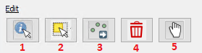

1. **Identificeer:** Open het formulier van het gekozen object. Hiermee kun je bestaande formulieren aanpassen

2. **Selecteer:** Klik op deze knop om een feature te selecteren. De tool kijkt naar alle lagen selecteert de bovenste

3. **Verplaats en roteer:** Klik met de linker muisknop op een puntobject (houd hem ingedrukt) en versleep hem om het punt object te verplaatsen. Klik met de rechter muisknop op een punt object (en houd hem ingedrukt) en trek een lijn in de juiste richting om de rotatie van het punt aan te passen

4. **Prullenbak:** klik op een object (punt, lijn of vlak) om deze te verwijderen. Ten alle tijden zal er een bevestiging worden gevraagd. Kijk goed naar het geselecteerde object of de juiste is geselecteerd, alvorens te bevestigen want weg = weg!

5. **Verplaatsen:** Om zeker te weten dat er geen tools meer gekoppeld zijn, wordt na elke handeling de pan tool geselecteerd. Dit kan ook handmatig via deze knop.

# 2.5 Bouwlaag overnemen

### “Bouwlaag overnemen van andere bouwlaag”

Als je al een bouwlaag hebt getekend, kun je voor de volgende bouwlagen deze overnemen.

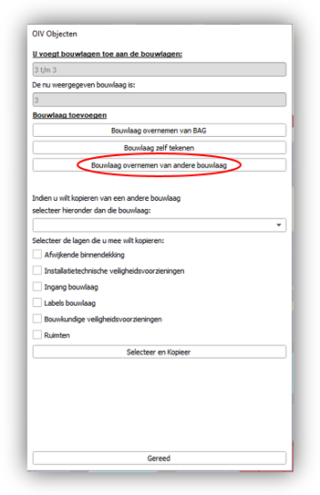

Kies de laag die je wilt kopiëren, er verschijnt een preview. Bevestig door “Selecteer en Kopieer” en verlaat het scherm door op “Gereed” te klikken. Let op! Er wordt maar een object / bouwlaag tegelijk gekopieerd. Als de te kopiëren bouwlaag uit meerdere delen bestaat, zul je deze per stuk moeten kopiëren.

## 2.6 Object verwijderen

Stap 1. Verwijderen

Om een object “i-tje”met alle symbolen te verwijderen kies “Object verwijderen”en het geselecteerde object is geselecteerd met een paars kader. Kies Ja (Yes) of Nee (No) om het object te verwijderen.

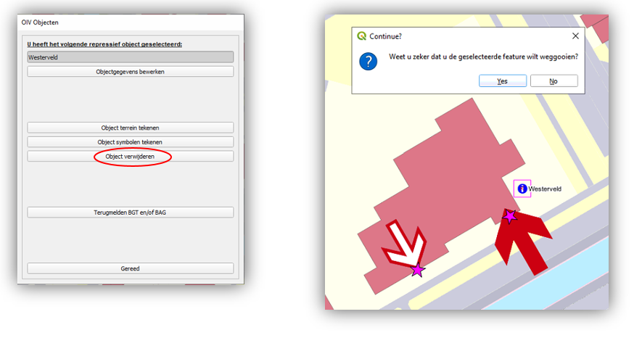

### Terugmelden plugin BGT/BAG

In de plugin is een knop toegevoegd om fouten in de BAG te melden. Dit zijn wij als overheid verplicht als we dat constateren en het help de informatie voorziening te verbeteren op actualiteit/kwaliteit.

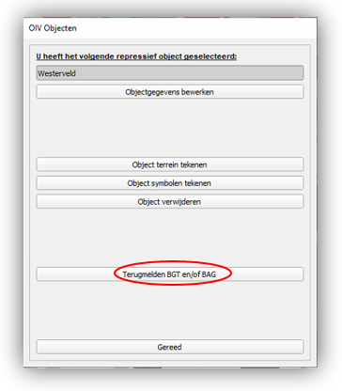

# 3.1 Repressief object (terrein/evenement)

Dit is een terrein (gebied) wat bij een object (pand), evenement, terrein of waterdeel behoort.

Stap 2. Aanmaken/nieuw

Plaats een vlak rondom het gebied wat bij de object informatie hoort inclusief het terrein waar de kadastrale grens ligt. Bij het tekenen zijn er blauwe gestippelde hulplijnen om haakse hoeken te maken.

Om de tekstuele informatie en pictogrammen aan het repressief object (terrein/evenement) toe te voegen ga naar "Object gegevens invoeren/bewerken" en naar "Object symbolen toevoegen/bewerken".

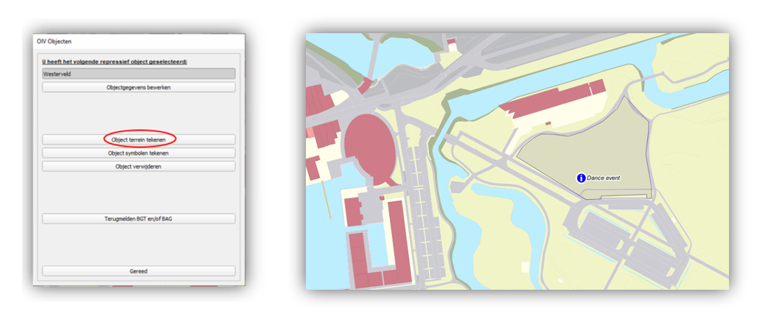

**Importeren dxf/shp Filmpje**

# 4.0 Widget

## Pictogrammen

Het plaatsen van pictogrammen gaat gemakkelijk. Klik in de widget op het te plaatsen pictogram. Je kunt nu het pictogram plaatsen, het aangrijpingspunt wordt aangegeven met een “ster”. Vervolgens kun je dit pictogram zo vaak plaatsen als je wilt. Als je een label wilt invullen, kies dan bij de “edit” knoppen (zie verderop in de handleiding) de identificeer knop (1) en vul het label in. Het plaatsen en roteren hangt af van het symbool, uitleg hieronder:

Bij de ingang pijlen, de sleutelbuizen en het hd / ld vulpunt verschijnt bij het plaatsen het paarse “snap” kruis op de contouren van de bouwlaag. De uiteindelijke rotatie van het symbool hangt af van welke kant van de lijn je klikt.

Bij de overige symbolen kun je kiezen voor geen rotatie; je plaatst de symbolen met de linker muisknop. Als je wel een rotatie wilt meegeven klik je eerst met de rechter muisknop op de gewenste locatie. Er verschijnt nu een stippellijn die de hoek van de rotatie weergeeft (de lijn is de noordkant / bovenkant van het symbool). Bevestig met de linker muisknop en het symbool wordt geplaatst. Het geselecteerde symbool kun je meerdere keren plaatsen, naar keuze met links of rechts.

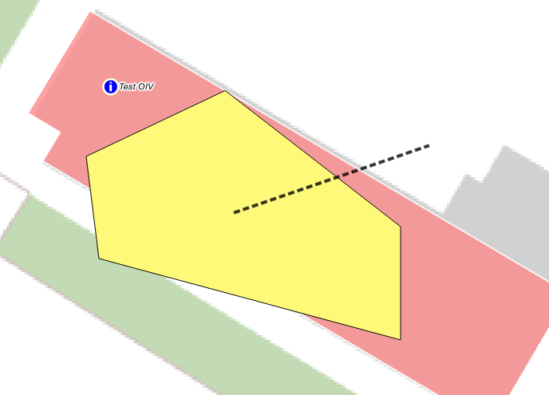

## Labels

De labels spreken voor zich. Kies in de widget het gewenste type, vul de tekst in en plaats deze zonder rotatie met linker muisknop of met rotatie met rechts. Let op! Deze labels worden op dit moment nog niet getoond in MOI.

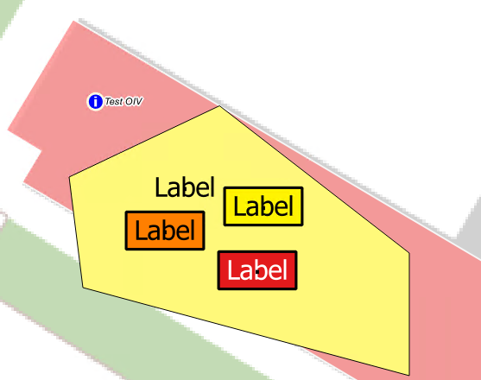

## Opslag stoffen

1. Klik in de widget op het symbool

2. Vul de locatie in:

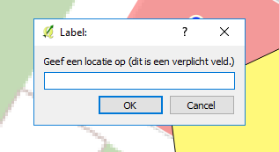

3. Het icoontje wordt geplaatst. Om informatie over de stoffen toe te voegen, klik eerst op het i-tje in de widget en daarna op het icoon. Het attributen formulier wordt geopend. In de tabbladen kun je kiezen of je stoffen wilt toevoegen of schadecirkels.

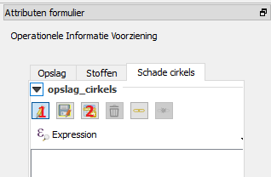

4. Om een veld toe te voegen, klik je weer eerst op het potloodje en daarna op het plus veldje. Je komt nu in een invulscherm. Vul de gewenste info in en sluit af met “OK”

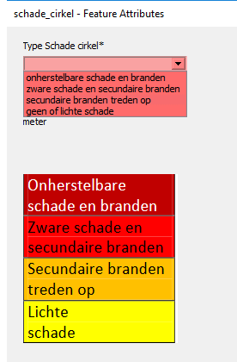 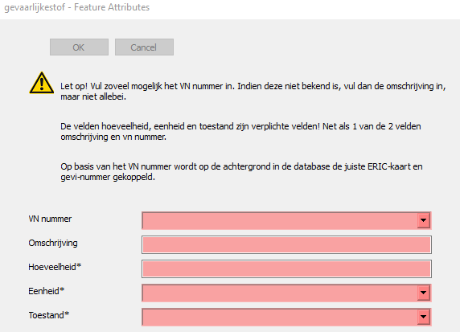

Let op! De laag schadecirkels staat niet standaard aan in QGIS. Je zult deze aan moeten vinken om zichtbaar te maken.

Scheidingen

Er is keuze uit de bekende scheidingen. Als je deze selecteert, wordt er automatisch gesnapped aan bouwlagen, vlakken, scheidingen en BAG (aan te passen via “Extra”, “Opties voor snappen” ). Tijdens het tekenen verschijnt er, als je gesnapped hebt aan een lijn, automatisch een hulplijn 90 graden haaks op deze lijn.

## Vlakken

Ook dit spreekt voor zich. Kies in de widget het gewenste vlak. De snap-functie werkt zoals bij de scheidingen.